ПРИЛОЖЕНИЕ № 1
к постановлению Правительства Новосибирской области

«ПРИЛОЖЕНИЕ № 5
к постановлению Правительства Новосибирской области
от 06.02.2012 № 66-п

СВЕДЕНИЯ
о границах охранной зоны (№ ОЗ-5) объекта культурного наследия местного (муниципального) значения – памятника «Школа церковно-приходская, соборная», расположенного по адресу: Новосибирская область,
Колыванский район, р.п. Колывань, ул. Московская, 35

Графическое описание местоположения границ охранной зоны № ОЗ-5 объекта:

Раздел 1

Сведения об объекте
№  п/п | Характеристики объекта | Описание характеристик
1 | Местоположение объекта | Российская Федерация, Новосибирская область, Колыванский район, р.п. Колывань
2 | Площадь объекта +/- величина погрешности определения площади  (Р +/- Дельта Р) | 2822,38 кв.м
3 | Иные характеристики объекта | -

Раздел 2

Сведения о местоположении границ объекта
1. Система координат местная система координат (МСК НСО 4 зона)
2. Сведения о характерных (поворотных) точках границ объекта
№ п/п | Обозна-чение харак-терных (пово-ротных)  точек  границ | Координаты, м |  | Метод  определения координат характерной (поворотной)  точки | Средняя квадрати-  ческая  погреш-  ность положения характер-ной точки (Mt), м | Описание обозна-чения точки на местности (при наличии)
 |  | X | Y
1 | 2 | 3 | 4 | 5 | 6 | 7
1 | 1 | 518908.20 | 4187408.78 | Картометрический метод | 0,10 | –
2 | 2 | 518898.31 | 4187457.85 | Картометрический метод | 0,10 | –
3 | 3 | 518835.37 | 4187456.00 | Картометрический метод | 0,10 | –
4 | 4 | 518835.38 | 4187438.44 | Картометрический метод | 0,10 | –
5 | 5 | 518854.67 | 4187438.61 | Картометрический метод | 0,10 | –
6 | 6 | 518854.65 | 4187440.62 | Картометрический метод | 0,10 | –
7 | 7 | 518860.40 | 4187440.68 | Картометрический метод | 0,10 | –
8 | 8 | 518860.41 | 4187438.61 | Картометрический метод | 0,10 | –
9 | 9 | 518870.44 | 4187438.70 | Картометрический метод | 0,10 | –
10 | 10 | 518870.44 | 4187440.74 | Картометрический метод | 0,10 | –
11 | 11 | 518876.19 | 4187440.80 | Картометрический метод | 0,10 | –
12 | 12 | 518876.20 | 4187438.91 | Картометрический метод | 0,10 | –
13 | 13 | 518883.45 | 4187438.94 | Картометрический метод | 0,10 | –
14 | 14 | 518883.50 | 4187426.76 | Картометрический метод | 0,10 | –
15 | 15 | 518832.36 | 4187426.32 | Картометрический метод | 0,10 | –
16 | 16 | 518832.21 | 4187406.13 | Картометрический метод | 0,10 | –
17 | 1 | 518908.20 | 4187408.78 | Картометрический метод | 0,10 | –
3. Сведения о характерных точках части (частей) границы объекта
№ п/п | Обозна-чение харак-терных (пово-ротных)  точек  границ | Координаты, м |  | Метод  определения координат характерной (поворотной)  точки | Средняя квадрати-ческая  погреш-ность положения характер-ной точки (Mt), м | Описание обозна-чения точки на местности (при наличии)
 |  | X | Y
1 | 2 | 3 | 4 | 5 | 6 | 7
- | - | - | - | - | - | -

Раздел 3

План границ объекта

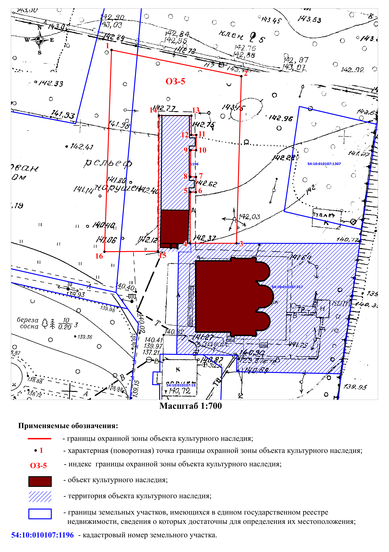

Текстовое описание границы охранной зоны № ОЗ-5 объекта культурного наследия местного (муниципального) значения – памятника «Школа церковно-приходская, соборная», расположенного по адресу: Новосибирская область, р.п. Колывань, ул. Московская, 35:

№  п/п | Прохождение границы |  | Описание прохождения границы
 | от точки | до точки
1 | 2 | 3 | 4
1 | 1 | 2 | вдоль асфальтированной дорожки
2 | 2 | 3 | вдоль здания «Школы церковно-приходской, соборной»
3 | 3 | 4 | вдоль Собора во имя Святой Живоначальной Троицы
4 | 4 | 5 | вдоль здания «Школы церковно-приходской, соборной»
5 | 5 | 6 | вдоль Собора во имя Святой Живоначальной Троицы
6 | 6 | 7 | вдоль здания «Школы церковно-приходской, соборной»
7 | 7 | 8 | вдоль Собора во имя Святой Живоначальной Троицы
8 | 8 | 9 | вдоль здания «Школы церковно-приходской, соборной»
9 | 9 | 10 | вдоль Собора во имя Святой Живоначальной Троицы
10 | 10 | 11 | вдоль здания «Школы церковно-приходской, соборной»
11 | 11 | 12 | вдоль Собора во имя Святой Живоначальной Троицы
12 | 12 | 13 | вдоль здания «Школы церковно-приходской, соборной»
13 | 13 | 14 | вдоль здания «Школы церковно-приходской, соборной»
14 | 14 | 15 | вдоль здания «Школы церковно-приходской, соборной»
15 | 15 | 16 | вдоль асфальтированного проезда
16 | 16 | 1 | вдоль здания «Школы церковно-приходской, соборной»

_________».

